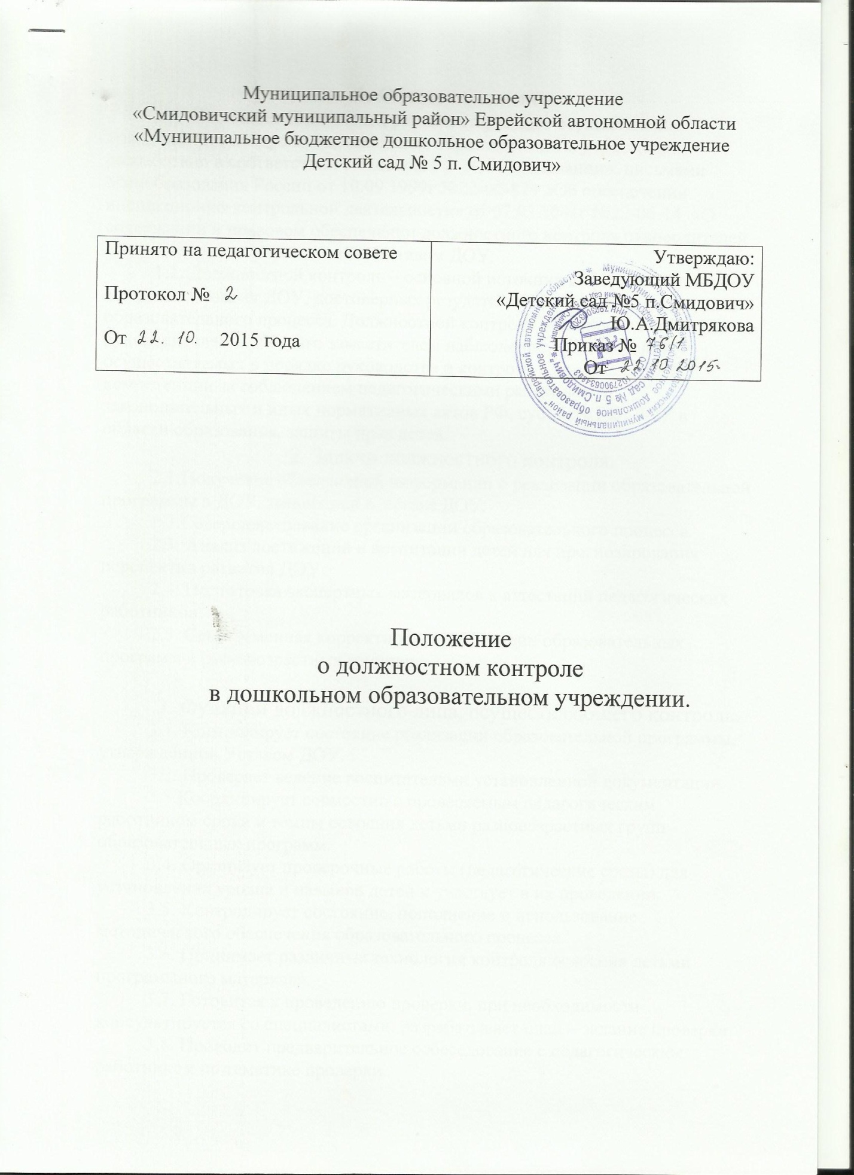

1. Общие положения.
1.1. Настоящее Положение, регламентирующее осуществление должностного контроля в дошкольном образовательном учреждении, разработано в соответствии с Законом РФ «Об образовании», письмами Минобразования России от 10.09.1999г №22-06-874 «Об обеспечении инспекционно-контрольной деятельности» от 07.02.2001г №22-06-14 «О содержании и правовом обеспечении должностного контроля руководителей образовательных учреждений», Уставом ДОУ.
1.2. Должностной контроль – основной источник информации для анализа состояния ДОУ, достоверных результатов деятельности участников образовательного процесса. Должностной контроль – это проведение руководителем ДОУ и его заместителем наблюдений, обследований, осуществляемых в порядке руководства и контроля в пределах своей компетенции за соблюдением педагогическими работниками законодательных и иных нормативных актов РФ, субъекта РФ, ДОУ в области образования, защиты прав детей.
2. Задачи должностного контроля.
2.1.Получение объективной информации о реализации образовательной программы в ДОУ, заявленной в Уставе ДОУ.
2.2.Совершенствование организации образовательного процесса.
2.3. Анализ достижений в воспитании детей для прогнозирования перспектив развития ДОУ.
2.4. Подготовка экспертных материалов к аттестации педагогических работников.
2.5. Своевременная корректировка реализации образовательных программ в разновозрастных группах.

3. Функции должностного лица, осуществляющего контроль.
3.1. Контролирует состояние реализации образовательной программы, утверждённой Уставом ДОУ.
3.2. Проверяет ведение воспитателями установленной документации.
3.3.Координирует совместно с проверяемым педагогическим работником сроки и темпы освоения детьми разновозрастных групп образовательных программ.
3.4. Организует проверочные работы (педагогические срезы) для установления уровня и навыков детей и участвует в их проведении.
3.5. Контролирует состояние, пополнение и использование методического обеспечения образовательного процесса.
3.6. Принимает различные технологии контроля освоения детьми программного материала.
3.7. Готовится к проведению проверки, при необходимости консультируется со специалистами, разрабатывает план – задание проверки.
3.8. Проводит предварительное собеседование с педагогическим работником по тематике проверки.
3.9. Запрашивает у педагогического работника информацию об уровне освоения детьми программного материала, выявляет обоснованность этой информации.
3.10. Отслеживает индивидуальную работу педагогического работника со способными (одарёнными) детьми.
3.11. Контролирует создание педагогическим работником безопасных условий проведения учебных занятий с детьми, воспитательных мероприятий.
3.12. Оформляет в установленные сроки анализ проведённой проверки.
3.13. Разрабатывает экспертное заключение о деятельности педагогического работника для проведения его аттестации.
3.14. Оказывает или организует методическую помощь педагогическому работнику в реализации предложений и рекомендаций, данных во время проверки.
3.15. Проводит повторный контроль.
3.16. Принимает управленческие решения по итогам проведённой проверки.

4. Права проверяющего.
Проверяющий имеет право:
4.1. Избирать методы работы в соответствии с тематикой и объёмом проверки.
4.2.Привлекать к контролю специалистов извне для проведения качественного анализа деятельности проверяемого педагогического работника.
4.3. По договорённости получать тексты для педагогических срезов из методического кабинета района.
4.4. Использовать тексты, анкеты, согласованные с психологом.
4.5.По итогам проверки вносить предложение о поощрении педагогического работника, направлении его на курсы повышения квалификации.
4.6. Рекомендовать по итогам проверки изучение опыта работы педагога в методическом объединении для дальнейшего использования в деятельности других педагогических работников.
4.7. Рекомендовать педагогическому совету принять решение о представлении педагогическому работнику «права самоконтроля».
4.8. Перенести сроки проверки по просьбе проверяемого, но не более чем на месяц.
4.9. Использовать результаты проверки для освещения деятельности ДОУ в СМИ.

5. Ответственность проверяющего.
Проверяющий несёт ответственность за:
- тактичное отношение к проверяющему работнику во время проведения контрольных мероприятий;
- качественную подготовку к проведению проверки деятельности педагогического работника;
- ознакомление с итогами проверки педагогического работника до вынесения результатов на широкое обсуждение;
- срыв сроков проверки;
- качество проведения анализа деятельности педагогического работника;
- соблюдение конфиденциальности при обсуждении недостатков в работе педагогического работника при условии ликвидации их в процессе проверки;
- доказательность выводов по итогам проверки.

6. Документация.
Оформляются следующие документы:
6.1. План контроля ДОУ.
6.2. Отчёт о выполнении контроля за учебный год.
6.3. Доклады, сообщения на педагогическом совете, совете ДОУ, родительском комитете и других органах самоуправления ДОУ.
6.4. Журнал контроля или справки, акты по итогам проверок.
Документация хранится в течение трёх лет в канцелярии.

